~~今日特餐~~
食譜設計、製作、攝影： 臺大醫院營養部

田園炒麵
海苔ＱＱ卷
雙色花菜
炒絲瓜
綜合水果
果味蛋糕
水果西米露
決明子茶
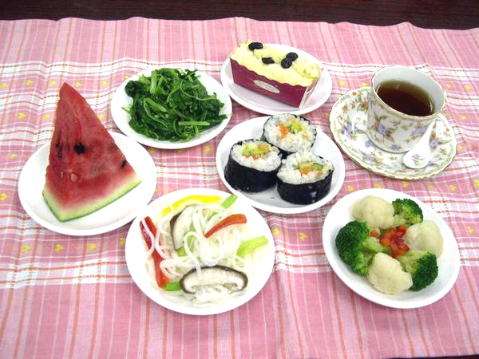

- 田園炒麵(ㄧ人份)

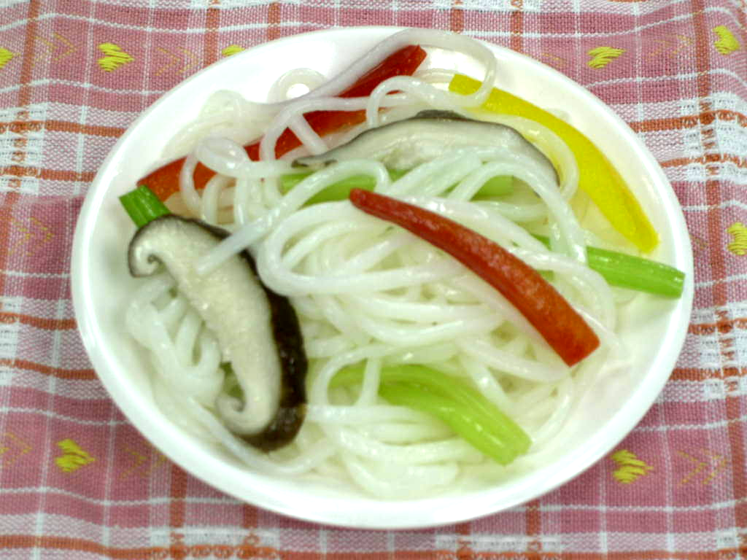

材料：低蛋白麵條100公克(1束)、芹菜30公克、紅甜椒30公克、黃甜椒30公克、新鮮香菇20公克、芥花油1湯匙。

作法：
- 鍋中入水，待水滾後加入麵條煮至熟軟(約八分鐘)撈起，放入冰水中冷卻後，瀝乾水份備用。
- 芹菜去葉及蒂頭後洗淨並切段，紅甜椒、黃甜椒分別去籽、洗淨並切細長段，生香菇洗淨並切片。
- 紅蔥頭爆香後入香菇炒香，再入麵條拌炒，起鍋前入芹菜、紅甜椒、黃甜椒拌炒，之後加入調味料拌勻即可。

營養成份(ㄧ人份)
蛋白質(公克) | 脂肪(公克) | 碳水化合物(公克) | 熱量(大卡)
2.7 | 11.2 | 82.5 | 442

營養師的叮嚀：
1.青菜可隨個人喜好更換，多一點顏色的搭配，不但有促進食慾的作用，同時可
增加各種營養素的攝取。
2.油脂的使用可增加熱量的攝取，避免熱量不足而影響體重的增加。

- 海苔ＱＱ卷(ㄧ人份)
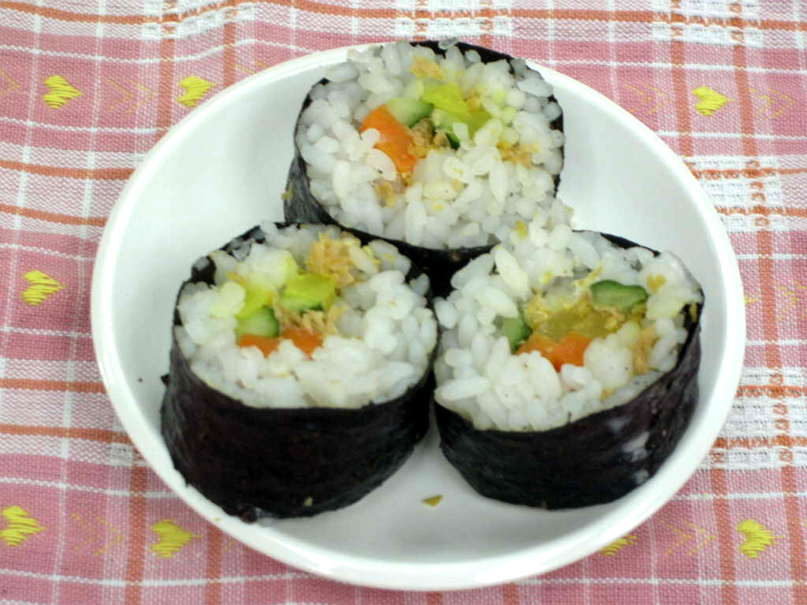

材料：低蛋白米粒80公克、白米飯100公克(半碗)、小黃瓜1/4條、紅蘿蔔1/4條、醃漬蘿蔔1細長條、香鬆5公克、蘋果醋1茶匙、紫菜1張。

作法：
- 取160c.c的水直接加入低蛋白米粒中，外鍋放1/3杯的水，入電鍋煮熟。
- 將煮熟的低蛋白米粒與白米飯混合均勻放冷備用。
- 將混合好的米粒加入蘋果醋拌勻。
- 紫菜平鋪，先鋪上米粒、均勻灑上香鬆，再依序放入小黃瓜、紅蘿蔔及醃漬蘿蔔，最後捲緊，食用前切片即可。

營養成份(ㄧ人份)
蛋白質(公克) | 脂肪(公克) | 碳水化合物(公克) | 熱量(大卡)
3.9 | 0.8 | 101.8 | 433

營養師的叮嚀：
- 低蛋白米粒與一般米不同不需事先洗過。
2. 如果小朋友不喜歡小黃瓜、紅蘿蔔的味道可事先川燙處理

＊雙色花菜(ㄧ人份)
材料：青花菜30公克、白花菜30公克、枸杞子5公克、蒜末1/2茶匙、芥花油
1湯匙。

作法：
- 青花菜、白花菜分別燙熟，枸杞子入電鍋蒸熟。
- 起油鍋入蒜末爆香再將所有材料倒入，最後加鹽調味即可。

營養成份(一人份)
蛋白質(公克) | 脂肪(公克) | 碳水化合物(公克) | 熱量(大卡)
1.5 | 10 | 2 | 205

＊炒絲瓜(ㄧ人份)
材料：絲瓜100公克、蒜末1/2茶匙、芥花油15c.c。

作法：
- 絲瓜去皮切片備用
- 起油鍋入蒜末爆香，再倒入絲瓜以小火燜至熟軟，最後加鹽調味即可。

營養成份(一人份)
蛋白質(公克) | 脂肪(公克) | 碳水化合物(公克) | 熱量(大卡)
0.9 | 10 | 3.3 | 107

＊果味蛋糕(三個)
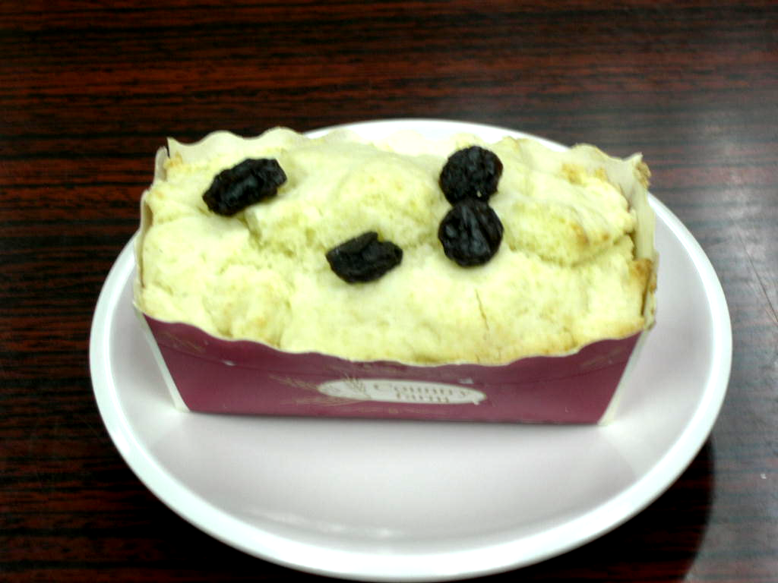
材料：低蛋白粉100g、全蛋代替品15公克、瑪琪琳55公克、糖粉55公克、發粉5公克、香草粉0.6公克、綜合水果乾30公克、水60c.c

作法：
- 烤箱以180°C預熱。
- 瑪琪琳加糖粉打發至膨鬆，且顏色變淺白。
- 水分多次加入2中，並迅速拌勻。
- 低蛋白粉、全蛋代替品、香草粉、發粉一起過篩後，加入3中並拌勻。
- 填入模型中，入烤箱烘烤約20分鐘，關火燜一分鐘即可。

營養成份(三個)
蛋白質(公克) | 脂肪(公克) | 碳水化合物(公克) | 熱量(大卡)
0.5 | 55.3 | 113 | 452

低蛋白米料理方法
罕病基金會 整理
用電鍋：

- 低蛋白米100公克與水200毫升混合。（低蛋白米一杯約115公克）。
- 將低蛋白米放入電鍋煮。不需要長時間的浸泡低蛋白米。
- 底部的低蛋白米可能會有仍然白白的現象，在飯鍋內蒸汽冒起或快煮好前請再拌一拌。
- 煮好後請再一次的攪拌。蒸氣會把米粒包圍，即使是長時間放置也非常好吃。

用微波爐：

- 用適當量的水浸泡低蛋白米3小時以上。浸泡時間若過短，可能不易煮熟。（低蛋白米吸水後約膨脹成重2.5倍左右）
- 將水過濾掉後，把低蛋白米放入微波爐專用容器置於微波爐中加熱3分鐘。
- 將容器的蓋子打開輕輕地攪拌一下，再加熱1~2分鐘。（如不攪拌則加熱約4~5分鐘。容器的邊緣可能會有些許未熟米粒。）

小叮嚀：
1. 低蛋白米不需事先洗。
2. 一次煮200~300克左右的低蛋白米較好。
3. 電鍋的機種不同，冒蒸氣的時間也會不同，記錄第一次煮的時間，下次煮時將比較方便調整。

營養成份(100公克，生重)
蛋白質(公克) | 脂肪(公克) | 碳水化合物(公克) | 熱量(大卡)
0.3 | 0.8 | 86.7 | 355

低蛋白麵條料理方法
罕病基金會 整理
煮法：
- 鍋中放入大量的水（讓麵可以流動的程度），沸騰後分散地放入麵條。
- 煮約8分鐘後取出，將麵條快速地用冷水洗一下即可。
- 煮好麵條可以熱炒或煮湯麵，搭配喜愛之配料。
- 若製作涼麵，麵條需煮10分鐘，再沖洗冷水。

小叮嚀：
- 麵條煮過久會喪失美味。
- 沖洗冷水後口感較好，但在水中放置太久味道會走調。

營養成份(100公克，生重)
蛋白質(公克) | 脂肪(公克) | 碳水化合物(公克) | 苯丙胺酸  (毫克) | 熱量(大卡)
2.7 | 1.2 | 82.5 | 130 | 352
罕病基金會 整理
需要嚴格飲食控制的胺基酸/有機酸代謝異常患者，主食類也需要限制份量，低蛋白米及麵條可讓患者攝取較低的蛋白質，又有飽足感。

◎低蛋白米與一般米之營養成分比較
 | *低蛋白米100公克(生重) | **稻米100公克(生重)
熱量(大卡) | 355 | 355
蛋白質(公克) | 0.3 | 7.5
脂肪(公克) | 0.8 | 0.9
醣類(公克) | 86.7 | 77.2
資料來源:*低蛋白米外包裝以及**台灣地區食品營養成分資料庫。

◎低蛋白麵條與市售麵條之營養成分比較
 | *低蛋白麵條100公克(生重) | **麵條(乾)100公克(生重)
熱量(大卡) | 352 | 357
蛋白質(公克) | 2.7 | 12.3
脂肪(公克) | 1.2 | 1.6
醣類(公克) | 82.5 | 71.7
資料來源:*低蛋白麵條外包裝以及**台灣地區食品營養成分資料庫。

